МЧС РФ призывает: в морозы будьте особо внимательны - соблюдайте правила пожарной безопасности
Сильный мороз - провокатор пожаров
В связи с резким похолоданием и понижением температуры воздуха до 33-38 градусов мороза, МЧС рекомендует соблюдать осторожность при пользовании печным оборудованием и электронагревательными приборами.
Несоблюдение правил пожарной безопасности при пользовании печным отоплением нередко приводит к огненной трагедии. Чтобы избежать пожаров по этой причине, следует знать и соблюдать определенные меры пожарной безопасности при топке печи:
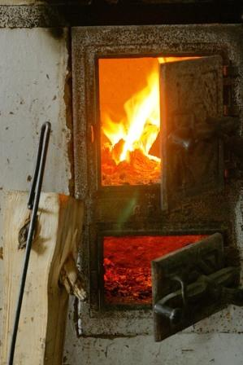
1. У печи должны быть исправная дверца, заслонки соответствующих размеров и предтопочный металлический лист размером 50 х70 см, без дефектов и прогаров, прибитый к полу.
2. В зимнее время, чтобы не случился пожар от перекала отдельных частей, печи рекомендуется топить 2-3 раза в день, продолжительностью не более 1,5 часа.
3. Мебель, занавески и другие горючие предметы нельзя располагать ближе 0,5 м от топящейся печи.
4. Нельзя хранить щепу, опилки, стружки под печкой, также нельзя подсушивать дрова на печи, вешать над ней для просушки белье.
5. Прекращать топить печи в зданиях и сооружениях необходимо не менее чем за 2 часа до окончания работы. В детских учреждениях с дневным пребыванием детей топить печи следует заканчивать не позднее, чем за час до прибытия детей.
6. Вечером прекращайте топить печи за 2 часа до сна.
При эксплуатации печного отопления запрещается:
- оставлять без присмотра топящиеся печи, а также поручать надзор за ними малолетним детям;
- топить углем, коксом, газом печи, не предназначенные для этих видов топлива;
- применять для розжига печей бензин, керосин, дизельное топливо и другие, легковоспламеняющиеся и горючие жидкости;
- использовать дрова, превышающие размер топки печи;
- использовать вентиляционные и газовые каналы в качестве дымоходов; использовать печи без противопожарной разделки (отступки).
Меры пожарной безопасности при пользовании электроприборами:
Вместе с тем граждане в качестве дополнительного источника тепла используют бытовые электронагревательные приборы, при эксплуатации которых также необходимо соблюдать меры предосторожности: нагревательные приборы до их включения установить на подставки из негорючих материалов, следить, чтобы горючие предметы интерьера (шторы, ковры, пластмассовые плафоны, деревянные детали мебели и пр.) ни при каких условиях не касались нагретых поверхностей электроприборов.
При покупке электрообогревателя нужно убедиться, что он оборудован системой аварийного включения (на случай его перегрева или падения). При включении обогревателей надо стараться по возможности не использовать удлинители. В противном случае нужно убедиться, что расчетная (номинальная) мощность удлинителя не меньше мощности электроприбора.
Настоящий хозяин знает
ОПАСНО применять открытый огонь при отогревании систем отопления, водоснабжения, а также автотранспортных средств.
Будьте бдительны!
И тогда желанное тепло, в самый лютый мороз, станет вашим защитником, а не причиной пожара.

